绝密★启用前
九年级历史复习中国近现代史测试题 2020.4
本试卷分第I卷和第II卷两部分，共8页。满分100分。考试用时60分钟。答题前，考生务必用0.5毫米黑色签字笔将自己的姓名、座号、准考证号填写在试卷和答题卡规定的位置。
第Ⅰ卷（选择题 50分）
注意事项：1．第Ⅰ卷为选择题，第Ⅰ卷共25小题，每小题2分，共50分。在每题所列出的四个选项中，只有一个是最符合题目要求的。
- 每小题选出答案后，用2B铅笔把答题卡上对应题目的答案标号涂黑。
1. 林则徐为维护中华民族的尊严，下令在广州某海滩当众销毁从英、美鸦片贩子手中收缴的大批鸦片，这就是历史上著名的 ( )
A.虎门销烟 B.太平天国运动
C.义和团运动 D.抗击八国联军
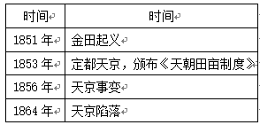
2.小兰在学习某节课时对重点内容进行了如下总结 ，请问她学习的课程主题是( )
A.鸦片战争
B.太平天国运动
C.甲午中日战争
D.义和团运动
3.蒋廷黻在《中国近代史》中写道：“鸿章窃以为天下事穷则变，变则通……中国欲自强则莫如学习外国利器。”以“自强”为口号创办的军事企业是 ( )
A．江南制造总局 B．轮船招商局
C．汉阳铁厂 D．湖北织布局
4. “我们从军卫国，生死早已置之度外。我们虽然牺牲了，但可以壮国家的军威。”邓世昌用热血和生命践行这一誓言是在 ( )
A. 虎门战役 B. 平壤战役 C. 黄海海战 D. 威海卫战役
5. 有学者认为：甲午中日战争“以清政府惨败而宣告结束，于是，（中国）近代化的新陈代谢过程骤然加快。”材料中的“加快”主要表现在 （ ）
A．开始引进西方的工业文明 B．开始制度变革的尝试
C．大力倡导实业救国 D．学习西方的军事技术
6.再现历史场景，弘扬民族精神是历史影视剧的社会功能。如果要拍摄关于抗击八国联军侵华的历史剧，应该选择的素材是 ( )
A.三元里抗英斗争 B. 旅顺大屠杀
C.廊坊阻击战 D.南京大屠杀
7.下列《辛丑条约》的内容中最能直接反映《扯线木偶》漫画寓意的是 ( )
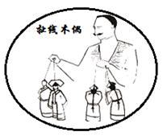
A.清政府赔偿白银4.5亿两
B.清政府严禁人民参加反帝活动
C.清政府拆毁大沽炮台
D.清政府划定东交民巷为使馆界
8.“他是20世纪中国走在时代前列的第一个伟人，他是中国民主革命的伟大先行者，他毕生致力于资产阶级共和国道路的探索。”他是 ( )
A.洪秀全 B.李鸿章
C.梁启超 D.孙中山
9.20世纪初，有一首歌曲迅速成为时代歌声。歌词写到：“亚东开发中华早，揖美追欧，旧邦新造，飘扬五色旗……”词中的“旧邦新造”是指 ( )
A.太平天国运动的兴起 B. 维新法令的颁布
C.义和团运动的兴起 D.中华民国的成立
10. 胡适在1923年给友人信中写道：“25年来，只有三个杂志可代表三个时代，可以说创造了三个新时代：一是《时务报》，一是《新民丛报》，一是《新青年》。”其中《新青年》所创造的“新时代”是指
A．君主立宪时代 B．民主共和时代
C．民主科学时代 D．尊孔复古时代
11.1919年，北京一群青年学生举行示威游行，高呼“外争国权，内惩国贼”“还我山东”“拒绝和约签字”等口号，我们把他们身上体现出来的精神称为
- 五四精神 B．长征精神
C．红岩精神 D．井冈山精神
12.为进行革命传统教育，某中学暑期组织“红色记忆”考察团，分赴延安、吴起镇、井冈山、遵义四地实地考察。其中，贵州遵义考察团考察的主题最恰当的是
A．民主共和 深入人心
B．开天辟地 焕然一新
C．星星之火 可以燎原
D．转危为安 生死攸关

13. 王老师上历史活动课，准备了如下四幅图，你觉得活动课的主题应该是 ( )
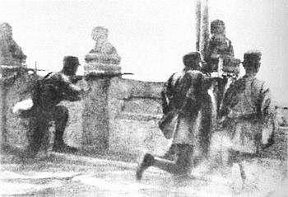
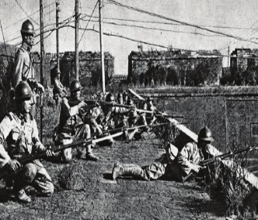
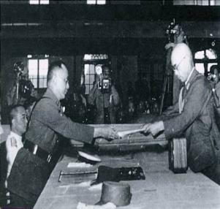
图1 日军占领沈阳 图2 守卫卢沟桥的国民党29军 图3侵华日军递交投降书

A.近代史的开端 B．近代化的探索 C．抗日战争 D．解放战争
14. 1949年《北平日报》刊发了如下消息：“太阳升起来的时候，沉重的雾霭已经散了，是一九四九年二月一日，北平完全解放的第二天清晨。解放就是光明的到来，电灯亮起来了，街灯燃了一夜……”该新闻报道的取得战略决战胜利的战役是 ( )
A．辽沈战役 B.淮海战役
C.平津战役 D.渡江战役
15. 小明在百度搜索“中国近代工业”词条时会出现张謇的名字。张謇对近代工业的发展所做出的贡献有 ( )
A.提出“自强”“求富”，创办汉阳铁厂 B．提出“实业救国”，创办大生纱厂
C.提出“救亡图存”，进行维新变法 D．提出“师夷长技”，兴办洋务运动
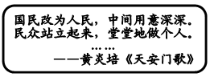
16. 如图诗歌的创作背景是
A．抗日战争的胜利
B．解放战争的胜利
C．新中国的成立
D．社会主义制度的确立
17. “1950年6月，朝鲜战争爆发。美国打着联合国军的旗号入侵朝鲜的同时，公然干涉中国内政。还越过‘三八线’，直逼中朝边境，并出动飞机轰炸我国东北边境的城市和乡村……”根据上述材料，说明我国抗美援朝是 ( )
A．保家卫国的正义战争 B．挑战美国权威的不明智之举
C．以抗美之名侵略朝鲜 D．以抗美之名称霸世界
18.1957年我国工农业总产值达到1241亿元，比1952年增长67. 8%；1957年的国民收，人比1952年增长53%；1957年工业总产值超过原计划21%，比1952年增长128.5%。这些成就的取得主要得益于 ( )
A.农业业合作化运动的开展 B．“一五”计划的实施
C．“大跃进”运动的推行 D．人民公社化运动的推动

19.胡兆森回忆：“1954年……举手表决通过了《宪法》，这是我最难忘的大事之一，会场
上每个人都非常激动……”胡兆森所回忆的史实发生于 ( )
A．第一届中国人民政治协商会议期间 B．第一届全国人民代表大会期间
C．中共第八次全国代表大会期间 D．中共第十五次全国代表大会期间
20. 高考作文题能彰显时代精神，2018年北京地区高考作文题目是《新时代新青年——谈在祖国发展中成长》，而1956年全国高考作文题目是《我生活在幸福的时代》，那么，1956年开启的“幸福时代”的含义是 （ ）
A.新中国的成立 B.土地改革的完成
C.社会主义制度的建立 D.人民公社化运动的兴起
21. 下边表格空白处应该填入下列哪一选项的内容 （ ）
时间 | 我国国防建设成就
1964年10月 | 第一颗原子弹爆炸成功
1966年10月 | 第一颗导弹试验成功
1970年4月
A．第一台电子计算机诞生 B．第一颗人造地球卫星送入太空
C．第一颗氢弹试爆成功 D．第一艘载人飞船发射成功
22.2017年10月，中国共产党第十九次全国代表大会审议通过《中国共产党党章（修正案）》，决定把习近平新时代（ ）写入党章。这一思想是马克思主义中国化的最新成果。
A．中国特色社会主义思想 B．科学发展现
C．“三个代表”重要思想 D．社会主义荣辱观
23．为了实现民族平等、民族团结和各民族共同繁荣，我国实行的一项基本政治制度是
A．按劳分配制度 B．社会主义制度
C．民族区域自治制度 D．“一国两制”
24.国家主席习近平在纪念孙中山先生诞辰150周年大会上指出：“两岸同胞是血脉相连的骨肉兄弟，两岸是割舍不断的命运共同体，两岸关系和平发展是维护两岸和平．促进共同发展．造福两岸同胞的正确道路”。“两岸关系和平发展”的关键是 （ ）
A.实现直接“三通” B.坚持“一个中国”原则
C.加强经济密切合作 D.传承中华优秀传统文化
25. 在1971年召开的某次国际会议上，阿尔巴尼亚等23国有关中华人民共和国的提案以76票赞成、35票反对、17票弃权的压倒多数获得通过。这一结果表明( )
A．中国同世界各国都建立了外交关系 B．上海亚太经合组织会议取得了成功
C．中国的综合国力已经跃居世界前列 D．中国在联合国合法席位得到了恢复
第II卷（非选择题，共50分）
注意事项：
第II卷共3道题。第II卷所有题目的答案，考生须用0.5毫米黑色
签字笔答在答题卡规定的区域内，在试卷上答题不得分。
26.（18分）阅读材料，完成下列要求。
材料一
1840
1842
1856
1860
1894
1895
1900 1901
年份
战争：鸦片战争
条约：A
影响：中国开始变为半殖民地半封建社会
战争：第二次鸦片战争
海盗式掠夺： B
影响：中国半殖民地化程度进一步加深
战争：甲午中日战争
战役： C
影响：大大加深中国半殖民地化程度
战争：八国联军侵华战争
条约：《辛丑条约》
影响：D

（1）时空观念是历史学科核心素养之一，请完成材料一中的年代尺。（8分）
A：＿＿＿＿＿＿＿＿＿＿＿＿ B：＿＿＿＿＿＿＿＿＿＿＿＿
C：＿＿＿＿＿＿＿＿＿＿＿＿ D：＿＿＿＿＿＿＿＿＿＿＿＿

材料二 （第二次鸦片战争后）同治初年，李鸿章领淮军入苏南，比较西洋利器与中国枪炮之后，在一封信中已经说及“中国但有开花大炮轮船两样，西人即可敛手”。
——陈旭麓《近代中国社会的新陈代谢》
（2）材料二中李鸿章认为怎样做可以使“西人即可敛手”？为此，以李鸿章为代表的开明地主阶级开启了近代化探索的历程，与之相关的得历史事件是什么？（4分）

材料三 ……试图通过自上而下的改良来使中国现代化（近代化）是无效的。唯一的办法是从下面进行革命；这一革命于1911年爆发。……（革命派）所建立的制度对中国人民毫无意义，很快就在中国的政治现实面前土崩瓦解。
——斯塔夫里阿诺斯《全球通史》
- 材料三中斯塔夫里阿诺斯在《全球通史》中对辛亥革命的影响持何种观点？你是否同意这一观点，请说明理由。（6分）

27.（16分）阅读材料，完成下列要求。
材料一 1921年注定照耀史册，它并非世纪起点的标志，却是一个全新时代的开始，以毛泽东为代表的中国共产党人总结经验，上下求索，终于找到了一条使中国走向民族独立和人民解放的正确革命道路，取得了新民主主义革命的伟大胜利。
——改编自《百年中国》解说词
（1）材料一认为“1921年是全新时代的开端”是因为这一年发生了什么重大事件？“正确革命道路”指的是什么道路？（6分）

（2）为探索出这条“正确革命道路”，中国共产党进行了哪些努力？请完成下面的年代尺。（6分）
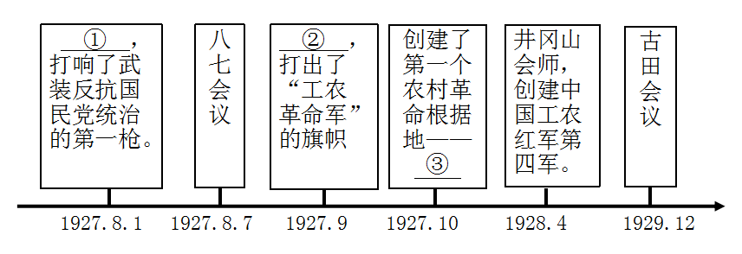
- ；② ；③ 。

材料二 我们党团结带领人民找到了一条……正确革命道路，进行了二十八年浴血奋战，完成了新民主主义革命，一九四九年建立了中华人民共和国，实现了中国从几千年封建专制政治向人民民主的伟大飞跃。
——习近平在中国共产党第十九次全国代表大会上的报告
（3）在探索出这条“正确革命道路”之后，中国共产党为了“完成了新民主主义革命”又进行了哪些努力？结合所学知识，试举两例史实。（4分）

28．（16分）阅读材料，完成下列要求。
材料一 邓小平说：“在革命成功后，各国必须根据自己的条件建设社会主义，否则只能导致失误，甚至失败。……要紧紧抓住合乎自己的实际情况这一条。所有别人的东西都可以参考，但也只是参考。世界上的问题不可能都用一个模式解决。中国有中国自己的模式。”
——《邓小平文选》第3卷
（1）依据材料一并结合所学知识，指出在社会主义建设时期“导致失误，甚至失败”的历史事件（一例即可）。 邓小平所说的“中国有中国自己的模式”是指什么？对这种模式的探索开始于哪一重大历史事件？（6分）

材料二 邓小平为中国经济奇迹奠定基础已经过去40年了，他允许中国农民自主生产，在南方沿海设立了经济特区，也让外国人在那里投资。这很快带来了成果——40年后的今天，数亿中国农民摆脱了贫困，村庄变成现代化的城市，配备高科技的火车在大都市之间穿行，中国的经济繁荣有很多方面让人难以置信。
——德国《时代》周报网站2018年5月7日刊登《更高，更远，更快，中国》
- 依据材料二，写出中国采取了哪些措施使经济取得了“让人难以置信”的奇迹。（6分）

材料三
中国进行改革开放，顺应了中国人民要发展、要创新、要美好生活的历史要求，契合了世界各国人民要发展、要合作、要和平生活的时代潮流。……改革不停顿，开放不止步……中国人民将继续扩大开放、加强合作……
——2018年4月10日习近平在博鳌亚洲论坛2018年年会上的主旨演讲
GDP 亿元
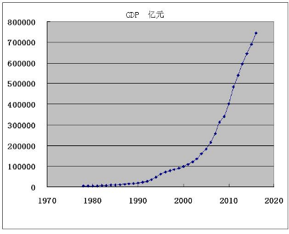
中国GDP增长趋势图
（1978年——2016年）

（3）依据材料三，说一说我国“改革不停顿，开放不止步”的原因。（4分）

